**MĚSTO KOPŘIVNICE**

**Zastupitelstvo města Kopřivnice**

**Obecně závazná vyhláška města Kopřivnice**

**o nočním klidu**

Zastupitelstvo města Kopřivnice se na svém zasedání dne 23. 6. 2022 usnesením č. 456 usneslo vydat na základě ustanovení § 10 písm. d) a ustanovení § 84 odst. 2 písm. h) zákona č. 128/2000 Sb., o obcích (obecní zřízení), ve znění pozdějších předpisů, a na základě ustanovení § 5 odst. 7 zákona č. 251/2016 Sb., o některých přestupcích, ve znění pozdějších předpisů, tuto obecně závaznou vyhlášku (dále jen „tato vyhláška“):

**Čl. 1**

**Předmět**

Předmětem této vyhlášky je stanovení výjimečných případů, při nichž je doba nočního klidu vymezena dobou kratší nebo při nichž nemusí být doba nočního klidu dodržována.

**Čl. 2**

**Doba nočního klidu**

Dobou nočního klidu se rozumí doba od dvacáté druhé do šesté hodiny.[1]

**Čl. 3**

**Stanovení výjimečných případů, při nichž je doba nočního klidu vymezena dobou kratší nebo při nichž nemusí být doba nočního klidu dodržována**

1) Doba nočního klidu nemusí být dodržována v noci z 31. prosince na 1. ledna z důvodu konání oslav příchodu nového roku.

2) Doba nočního klidu se vymezuje od 01:00 do 06:00 hodiny, a to v následujících případech:

a) v noci ze dne konání tradiční akce „Filipojakubská noc“ na den následující konané jednu noc ze soboty na neděli v měsíci dubnu,

b) v noci ze dne konání tradiční akce oslav k „Evropskému svátku hudby“ na den následující konané jednu noc z pátku na sobotu v měsíci červnu,

c) v místní části Vlčovice, v noci ze dne konání tradiční akce „Vlčovické slavnosti“ na den následující konané jednu noc ze soboty na neděli v měsíci červenci,

d) v noci ze dne konání tradiční akce „Bartolomějská pouť“ na den následující konané jeden víkend v noci z pátku na sobotu a v noci ze soboty na neděli v měsíci srpnu,

e) v místní části Mniší, v noci ze dne konání tradiční akce „Letní slavnosti v Mniší“ na den následující konané jednu noc ze soboty na neděli v měsíci srpnu,

f) v místní části Lubina, v katastrálním území Větřkovice u Lubiny, a to v oblasti uvedené v příloze č. 1 této vyhlášky, v noci ze dne konání  letních akcí na Větřkovické přehradě na den následující konaných jednu noc ze soboty na neděli v měsíci červenci a jednu noc ze soboty na neděli v měsíci srpnu,

g) v katastrálním území Kopřivnice, a to v oblasti uvedené v příloze č. 2 této vyhlášky, v noci ze dne konání letních muzejních akcí na den následující konaných jednu noc ze soboty na neděli v měsíci červenci a jednu noc ze soboty na neděli v měsíci srpnu,

h) v místní části Vlčovice, v katastrálním území Vlčovice, v noci ze dne konání letní akce ve Vlčovicích v oblasti uvedené v příloze č. 3 této vyhlášky na den následující konané jednu noc ze soboty na neděli v měsíci srpnu,

i)  v místní části Lubina, v katastrálním území Větřkovice u Lubiny, v noci ze dne konání letního večera v Lubině v oblasti uvedené v příloze č. 4 této vyhlášky na den následující konané jednu noc ze soboty na neděli v měsíci červnu.

3) Informace o konkrétním termínu konání akcí uvedených v odst. 2 tohoto článku této vyhlášky bude zveřejněna Městským úřadem Kopřivnice na úřední desce minimálně 5 dnů   
před datem konání.

**Čl. 4**

**Zrušovací ustanovení**

Zrušuje se obecně závazná vyhláška města Kopřivnice č. 3/2022, o nočním klidu ze dne 3. 3. 2022.

**Čl. 5**

**Účinnost**

Tato vyhláška nabývá účinnosti počátkem patnáctého dne následujícího po dni jejího vyhlášení.

Příloha č. 1 – vymezení oblasti dle čl. 3 odst. 2 písm. f) této vyhlášky

Příloha č. 2 – vymezení oblasti dle čl. 3 odst. 2 písm. g) této vyhlášky

Příloha č. 3 – vymezení oblasti dle čl. 3 odst. 2 písm. h) této vyhlášky

Příloha č. 4 – vymezení oblasti dle čl. 3 odst. 2 písm. i) této vyhlášky

Mgr. Dušan Krompolc Ing. Miroslav Kopečný

místostarosta starosta

v. r. v. r.

**Příloha č. 1 k obecně závazné vyhlášce města Kopřivnice o nočním klidu**

Vymezení oblasti dle čl. 3 odst. 2 písm. f) této vyhlášky:



**Příloha č. 2 k obecně závazné vyhlášce města Kopřivnice o nočním klidu**

Vymezení oblasti dle čl. 3 odst. 2 písm. g) této vyhlášky:

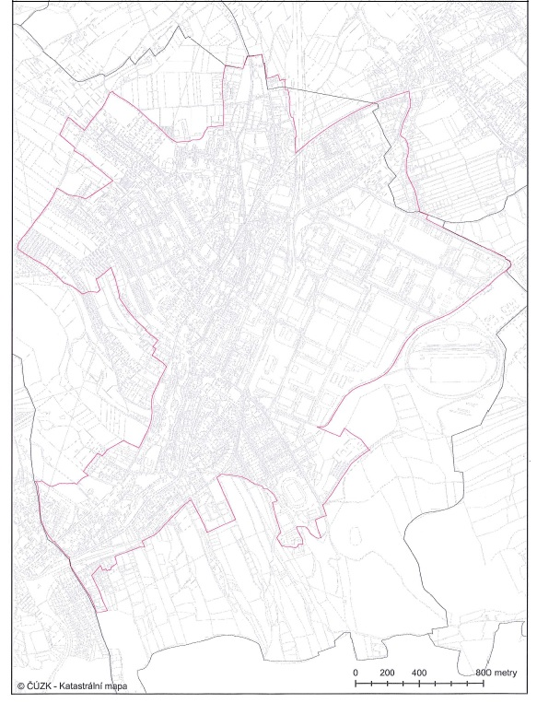

**Příloha č. 3 k obecně závazné vyhlášce města Kopřivnice o nočním klidu**

Vymezení oblasti dle čl. 3 odst. 2 písm. h) této vyhlášky:

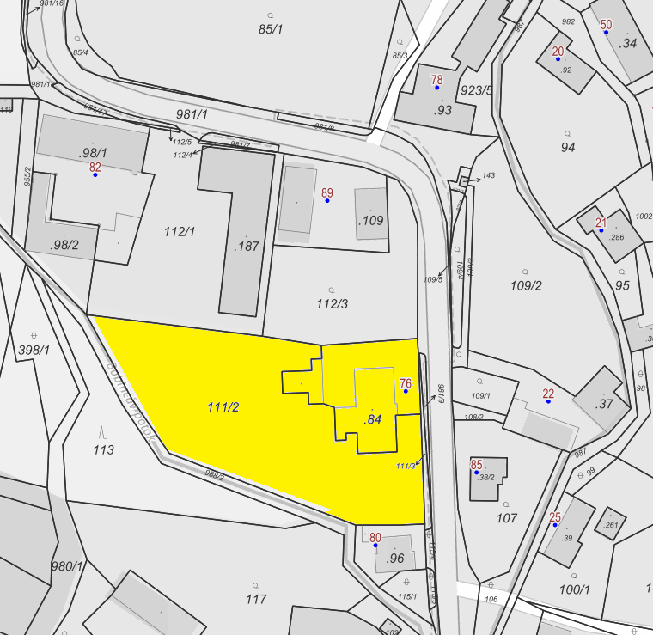

**Příloha č. 4 k obecně závazné vyhlášce města Kopřivnice o nočním klidu**

Vymezení oblasti dle čl. 3 odst. 2 písm. i) této vyhlášky:

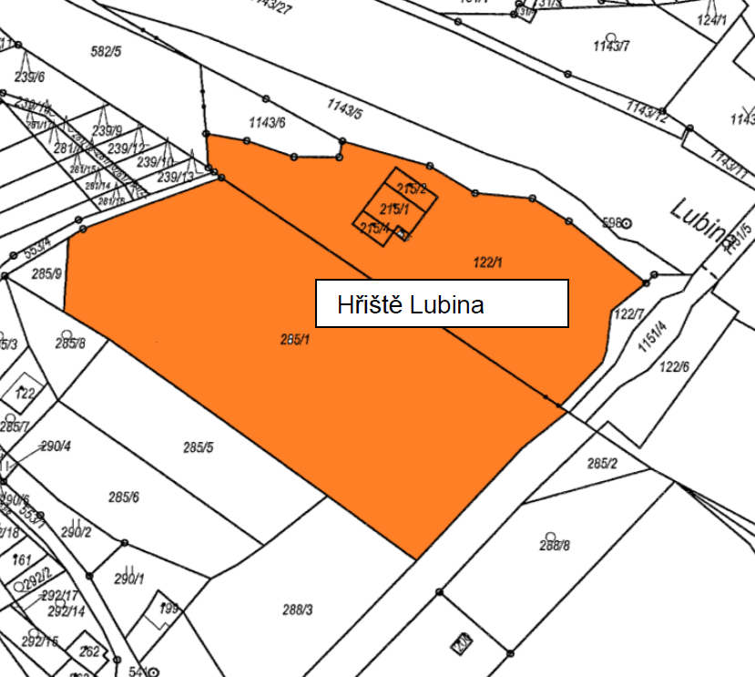

1. dle ustanovení § 5 odst. 7 zákona č. 251/2016 Sb., o některých přestupcích, ve znění pozdějších předpisů, platí, že: *„Dobou nočního klidu se rozumí doba od dvacáté druhé do šesté hodiny. Obec může obecně závaznou vyhláškou stanovit výjimečné případy, zejména slavnosti nebo obdobné společenské nebo rodinné akce, při nichž je doba nočního klidu vymezena dobou kratší nebo při nichž nemusí být doba nočního klidu dodržována.“*